
Cure de sérénité & vitalité Été 2015

Méditation, Qi Gong, sophrologie et randonnées accompagnées

Objectifs
- Détente et découvertes multiples ; un temps pour soi, se rencontrer, rencontrer l’autre
- Se ressourcer au contact de la nature, dans un cadre privilégié
- Apprendre de nouvelles façons de se revitaliser par l'alimentation, le comportement et les techniques énergétiques

Modalités
- Stages résidentiels d’une semaine chacun dans la Drôme, au gîte ‘La Croisée’ à Ourches (26) au pied du Vercors : du Lundi 4 (10h) au Samedi 9 mai (midi) & du Lundi 24 au Samedi 29 août 2015
- La cure repose sur un accompagnement avec une approche globale de l’être dans ses dimensions corporelles, émotionnelles et énergétiques, pour une meilleure exploration de son potentiel.
- Au cœur de la cure, une alimentation saine bio locale visant l’équilibre acido-basique et la détoxification, complétée par des conseils journaliers et une conférence sur l'alimentation vraie par une professionnelle de santé, infirmière nutritionniste, formée à l'audit nutritionnel.
- Au programme chaque jour : Méditation de pleine conscience, apprendre à confectionner son petit-déjeuner idéal, pratiques corporelles et Qi Gong dans la nature, petites randonnées, sophrologie, auto-massage, atelier de Tarot projectif, farniente à la piscine.
Conférences, débats et projections en soirée sur des thèmes en relation avec la cure.

Lieu : ‘La Croisée’ à Ourches (Drôme) au pied de la première ligne de crête du Vercors, à l’Ouest.

Prévoir : linge de toilette, chaussures & accessoires de randonnée, maillot & drap de bain

Coût :
- Prestations Joëlle Grenier (organisation, enseignement, location de salle et conférences): 350 €
- Hébergement en pension complète, chambre double: 380 € (taxe de séjour : 1,50 €)

(supplément chambre individuelle: 95 €)

Adresse du gite: La Croisée, Le Payoursel, 26120 OURCHES

Accès (plan et itinéraires page suivante):
- Train: ‘Valence TGV’ ou ‘Valence Ville’
- Voiture-GPS: Lat. N 44.8149 (ou 44°48’53’’), Long. E 5.0400 (ou 5°02’24’’), OU:

Adresse: Entrer ‘Ourches’ puis ‘Champlong’

Renseignements pratiques:

Joëlle Grenier - 67 ter rue des Aqueducs, 69005 Lyon - 04 72 57 48 90 ou 06 20 17 23 38

joelle-grenier@orange.fr

http://www.joelle-grenier.fr/cure-de-serenite-et-vitalite

----------------------------------------------------------------------------------------------------

BULLETIN d’INSCRIPTION

(Joindre un chèque de 150 € d’arrhes à l’ordre de Joëlle Grenier qui seront retenues en cas d’annulation de votre part, moins de un mois avant le début du stage)

Prénom: Nom: Date de naissance:

Adresse:

Téléphone(s): E-mail:

Problèmes particuliers : condition physique, régime et intolérances alimentaires…

Etes-vous végétarien (cocher) ? Oui □ Non □ Chambre: double □ individuelle □

Autres notes particulières:

Sophrologue, Thérapeute intégrative, formée à la relaxation thérapeutique, Master spécialiste en sophrologie caycédienne, Professeur de Qi Gong certifiée par l’IEQG, diplômée de la FEQGAE,
Praticienne en massages bien-être et Reiki

Informations complémentaires

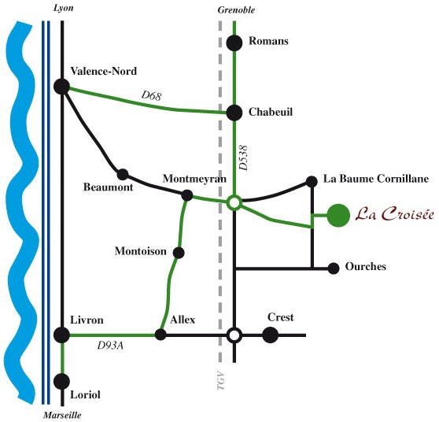
Itinéraires & Plan d’approche

De Lyon :
A7 sortie Valence-Nord
Direction Romans-Grenoble
Au rond-point, direction Marseille
Sortie n°34 : Chabeuil
Au rond point de la fusée direction Crest
Au rond point de La Baume Cornillane
suivre Les Batailles-Est puis "La Croisée"

De Marseille :
A7 sortie Loriol
Direction Livron puis Allex
Direction Montoison puis Montmeyran
À Montmeyran suivre direction Crest
Au rond point de La Baume Cornillane
suivre Les Batailles-Est puis "La Croisée

De Grenoble :
A49 après le péage
Sortie Crest : Traverser Alixan, Montélier, Chabeuil
Au rond point de La Baume Cornillane
suivre Les Batailles-Est puis "La Croisée"

De Crest :
Suivre la direction Roman-Chabeuil
Au rond point de La Baume Cornillane
suivre Les Batailles-Est puis "La Croisée"

Informations pratiques pour celles et ceux qui voudraient prolonger la cure

Le gîte La Croisée peut vous suggérer des hébergements à proximité, entre autres:

  - Gîte ARTAIME (9 kms environ au Nord de La Croisée et 16 kms de Valence)
Les Dourcines, 26120 Montvendre
Contact : 04 75 59 24 27 ou 06 43 16 51 40 - contact@artaime.com
Accès : Le gîte Artaime se trouve au lieu-dit "Les Dourcines" à 4 km de Chabeuil

  - Hôtel La Saleine (9 kms au Sud de La Croisée et 1.5 kms de Crest)
Quartier Saleine, La Croix de Romans, 26400 Crest
Tél: 04 75 57 90 68 – Fax : 04 75 61 22 68

Consulter aussi :

- Gîtes de France : www.gites-de-france.com
- Syndicat d’initiatives de Crest : 04.75.25.11.38
- Pages d‘hébergement du site de La Vallée de la Drôme : www.valleedeladrome-tourisme.com/se-loger

Quelques suggestions de visites :

La cité médiévale de Crest le long de la Drôme, avec le plus haut donjon de France
Le Pays de Crest et ses villages perchés
Les forêts domaniales à proximité

Le Vercors aux innombrables possibilités…

